CSS3 Градиент для кнопок
http://dbmast.ru/css3-gradient-dlya-knopok

20 мая, 2011

Совсем недавно я рассказывал о том как добиться правильного отображения градиента CSS в современный браузерах. Можно посчитать воплями в пустоту все мое повествование, если не рассказать о практическом применении градиент функции CSS. Отличным и незамысловатым примером может послужить создание кнопок для сайта, исключительно средствами CSS, не используя каких либо дополнительных изображений и javascript.
Размер кнопок легко регулируется путем изменения внутреннего отступа pading: и размера шрифта font-size.
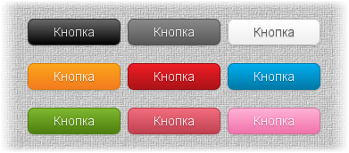
Отличительной стороной этого метода является возможность его применения к любому элементу HTML, таких как div, span, p, a, button, input, и т.д. Градиент с помощью CSS3 является «кросс-браузерым» и поддерживается большинством современных браузеров (IE, Firefox 3.6, Chrome и Safari). Еще совсем не давно в Opera, кнопки отображались с фоном сплошной заливки без градиента, выглядели наши кнопки совсем не плохо, но все же это было серьезным упущением в работе столь популярного браузера. И вот, наконец то до разработчиков Opera снизошло прозрение и в очередной версии своего детища, в новой Opera 11, суровые норвежские парни добавили новые функции, в том числе и поддержку градиента: background-image: -o-linear-gradient
Смотреть Демо

Преимущества метода

Чистый CSS: не используются изображения или Javascript.

Кросс-браузерность, поддерживается основными браузерами (IE, Firefox 3.6, Opera, Chrome и Safari). Размер кнопки и закругленные углы можно регулировать, изменяя размер шрифта и отступы.

Три состояния кнопки: нормальный, режим наведения и активный.

Применяется к любому элементу HTML : a, input, button, span, div, p, h3, и т.д.
Запасной вариант для браузеров не поддерживающих функцию градиента CSS, тупо выводится кнопка без градиента и тени.
Можете посмотреть демонстрационную страничку с кнопками в различных браузерах, ну а те кому это в лом, или нет такой возможности, смотрите на рисунок ниже, на нем показано, как кнопки будут отображаться в разных браузерах.
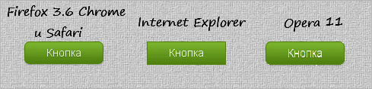
Каждая кнопка просто обязана прибавлять «движухи» сайту, наши кнопки такую «движуху» имеют, то есть у кнопок три стандартных режима или статуса, это кому как удобней:
Нормальное состояние — градиент фона, границы и тени.
При наведении — темный градиент.
Активный режим — смена направления градиента, 1px вниз, темный цвет шрифта.
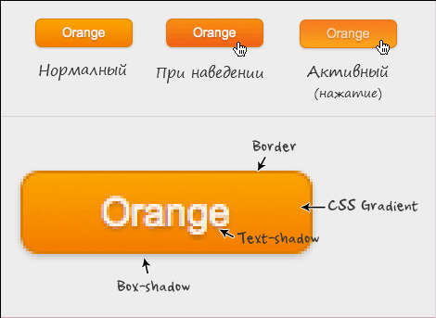
Яндекс.ДиректПереведите сайт на httpsSSL сертификаты от ведущих компаний Мира. Получите бесплатно при покупке домена.Узнать большеreg.ruУникальный шаблон 1С-БитриксХит продаж! Новый шаблон для 1С-Битрикс которому нет аналогов в маркетплейс.Узнать большеsotbit.ru18+Курс «Веб-дизайн с 0 до PRO»Форма обучения: онлайн и очно с преподавателем. Доступ к закрытым встречамiamdesigner.skillbox.ru

CSS3 стили для кнопок
Тихим сапом мы подобрались к основе оформления наших кнопок. Следующий стиль будет общим для вех кнопок .button class. Чтобы сделать масштабируемую базу(тело), мы используем свойство для внутреннего отступа padding и определяем скругление углов border-radius. Это дает нам возможность настроить скругленные углы и размер кнопки, просто изменив границы радиуса, размер шрифта и отступы.
Например: я могу сделать меньше кнопку за счет уменьшения размера шрифта и значения оступа (См. демо).
И так, общий код для стилей кнопок будет таким:
.button {
display: inline-block;
zoom: 1; /* масштабирование и *display = ie7 хак для отображения display:inline-block */
*display: inline;
vertical-align: baseline;
margin: 0 2px;
outline: none;
cursor: pointer;
text-align: center;
text-decoration: none;
font: 14px/100% 'Roboto', sans-serif;
padding: .5em 2em .55em;
text-shadow: 0 1px 1px rgba(0,0,0,.3);
-webkit-border-radius: .5em;
-moz-border-radius: .5em;
border-radius: .5em;
-webkit-box-shadow: 0 1px 2px rgba(0,0,0,.2);
-moz-box-shadow: 0 1px 2px rgba(0,0,0,.2);
box-shadow: 0 1px 2px rgba(0,0,0,.2);
}
.button:hover {
text-decoration: none;
}
.button:active { //* смещение на 1px вниз *//
position: relative;
top: 1px;
}
Теперь остается дело за малым, раскрасить наши кнопки и не просто залить фон, а использовать функцию градиента по полной.
Цвета градиента CSS
В приведенном ниже примере показан код стиля CSS для оранжевого цвета нашей кнопки. Первым пунктом прописано значение для браузеров, которые не поддерживают CSS3, так сказать запасной вариант. Дальше по накатанной, вторая линия для браузеров Webkit, третья линия для Firefox, отдельный параметр для новой версии Opera 11, а в последней строке градиента фильтр, который обрабатывает только Internet Explorer.
Подробно и в тему, если кто забыл, расписано в статье Градиент CSS в современных браузерах.
В код прописал некоторые пояснения, для лучшего восприятия:
.orange {
color: #fef4e9;
border: solid 1px #da7c0c;
background: #f78d1d; /*цвет фона кнопки для браузеров без поддержки CSS3*/
background: -webkit-gradient(linear, left top, left bottom, from(#faa51a), to(#f47a20)); /* для Webkit браузеров */
background: -moz-linear-gradient(top, #faa51a, #f47a20); /* для Firefox */
background-image: -o-linear-gradient(top, #faa51a, #f47a20); /* для Opera 11 */
filter: progid:DXImageTransform.Microsoft.gradient(startColorstr='#faa51a', endColorstr='#f47a20'); /* фильтр для IE */
}
.orange:hover {
background: #f47c20;
background: -webkit-gradient(linear, left top, left bottom, from(#f88e11), to(#f06015));
background: -moz-linear-gradient(top, #f88e11, #f06015);
background-image: -o-linear-gradient(top, #f88e11, #f06015);/* для Opera 11 */
filter: progid:DXImageTransform.Microsoft.gradient(startColorstr='#f88e11', endColorstr='#f06015');
}
.orange:active {
color: #fcd3a5;
background: -webkit-gradient(linear, left top, left bottom, from(#f47a20), to(#faa51a));
background: -moz-linear-gradient(top, #f47a20, #faa51a);
background-image: -o-linear-gradient(top, #f47a20, #faa51a);/* для Opera 11 */
filter: progid:DXImageTransform.Microsoft.gradient(startColorstr='#f47a20', endColorstr='#faa51a');
}
Надеюсь, что все стало ясно и понятно по поводу создания кнопок, но для тех кто все же не въехал, покажу как использовать стиль для создания и последующего вывода на странице HTML.
Как применять кнопки?
Допустим, вы безудержно захотели синюю кнопку, для использования на своей странице:
Во-первых нужно скопировать код общего стиля .button и стили для разных состояний кнопки селекторы: .button:hover, и .button:active, затем, для синей кнопы .blueкопируете все правила и свойства css, просмотреть исходный код style.css и найти нужный класс.
Затем прописываете class="button blue" к элементу HTML, там где вы хотите, например <a href="#" class="button blue"></a>. CSS классы могут быть применены к любому элементу, таким как a , p, span, div, input, button и т.д.
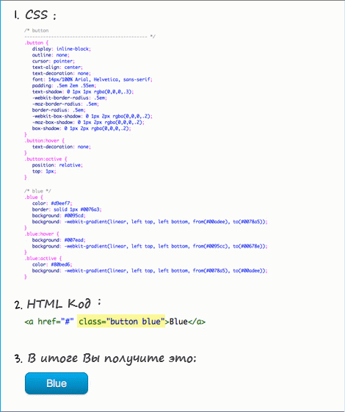
Смотреть ДемоСкачать Исходники
Ну вот, теперь то уж точно все готово, Вы во всеоружии и можете применять рассмотренный выше метод создания кнопок с градиентом CSS, на практике.
С Уважением, Андрей .
Буду всем признателен, если поддержите проект — добавив блог в исключения AdBlock и поделитесь ссылкой на запись в своих соц-сетях:

Короткая ссылка → 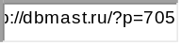

Градиент CSS в современных браузерах
http://dbmast.ru/gradient-css-v-sovremennyh-brauzerah
15 апреля, 2011 driver 2 комментария Просмотрели: 7 306
Не затихающая браузерная война, в самом начале всей возьни за лавры первенства, породила такой хлесткий на слух термин «Кросс- браузерность» и это не просто термин, а настоящая головная боль для веб-дизайнеров, да и для простых пользователей тоже. Приходится всячески изворачиваться чтобы достичь корректного отображения страниц в этом бедламе среди браузеров.
Сегодня рассмотрим, с помощью каких современных свойств CSS3, можно добиться правильного отображения эффекта градиента в основных браузерах: IE, Firefox 3.6 +, Safari и Chrome, с недавних пор и в Opera 11.
Функция градиента CSS, для использования при оформлении веб-страниц, была принята на рассмотрение «модными ребятами» из Apple Inc, разработчиками движка WebKit, более 2 лет назад. Но в следствии тупой несовместимости с некоторыми браузерами ( IE — всех версий,), использовалась очень редко.
Теперь, когда все больше современных браузеров поддерживают стандарты CSS, открывается возможность создания эффекта градиента, без использования каких либо изображений, манипулируя лишь параметрами CSS.
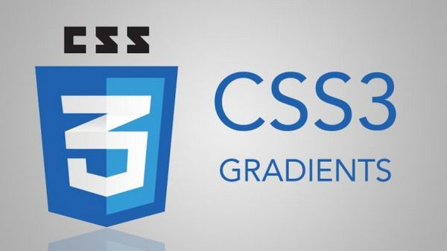
Смотреть Демо
Для WebKit Браузеров
Браузеры Safari, Chrome и др работают на движке WebKit, для поддержки градиента, в каскадных таблицах стилей CSS, необходимо прописать следующий код:
background-image: -webkit-linear-gradient(top, #000000 0%, #CCCCCC 100%);
Устанавливаем линейный тип градиента от верхнего (# CCC) в нижней (# 000)
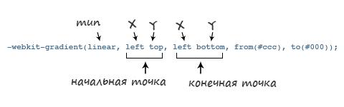
Для Firefox 3.6 +
Навороченный и любимый многими «хитрый Лис», включил поддержку градиента, для «огненного» код будет выглядеть немного иначе:
background-image: -moz-linear-gradient(top, #000000 0%, #CCCCCC 100%);
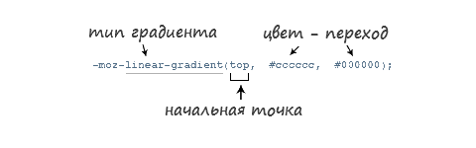
Для Opera 11 +
Когда задумывал и начинал писать эту статью, Opera ни в какую не отображала градиент, сейчас же с этим все в порядке, горячо мной любимый браузер отлично справляется с данной функцией:
background-image: -o-linear-gradient(top, #000000 0%, #CCCCCC 100%);

Для Internet Explorer
Что бы расшевелить и заставить правильно отображать градиент в IE, нам понадобится фильтр. Вообще тормознутость этого мягкотелого браузера уже по настоящему напрягает, особенно его упорное нежелание работать с новыми стандартами CSS и CSS3, приходится всячески изощряться, дабы пользователи подсевшие на этом браузере, смогли увидеть все работы по дизайну в полном объеме.
Фильтр в нашем стиле будет такой:
filter: progid:DXImageTransform.Microsoft.gradient(startColorstr='#cccccc', endColorstr='#000000');

Кросс-Браузерность Градиента
Выше мы рассмотрели способы достижения отображения градиента разными браузерами по отдельности, для того чтобы достичь кросс-браузерности, стоит лишь объединить их в одну группу и прописать в файле стилей .css или же разместить непосредственно в коде HTML страницы:
background: #999; /* для браузеров не поддерживающих css3 */
filter: progid:DXImageTransform.Microsoft.gradient(startColorstr='#cccccc', endColorstr='#000000'); /* для IE */
background-image: -webkit-gradient(linear,left bottom,left top,color-stop(0, #CCCCCC),color-stop(1, #000000));
background-image: -webkit-linear-gradient(top, #000000 0%, #CCCCCC 100%); /* для webkit браузеров */
background-image: -moz-linear-gradient(top, #000000 0%, #CCCCCC 100%); /* для firefox 3.6+ */
background-image: -o-linear-gradient(top, #000000 0%, #CCCCCC 100%); /* для Opera 11+ */
background-image: -ms-linear-gradient(top, #000000 0%, #CCCCCC 100%); /* для того же IE */
background-image: linear-gradient(to top, #000000 0%, #CCCCCC 100%);
В примере я добавил правило для фона, в случае если пользователь использует не поддерживающий некоторые функции CSS3 браузер, он увидит блок со сплошной заливкой.
Смотреть Демо
Ограничения Internet Explorer
Задолбавший всех и вся IE, даже с помощью фильтра не поддерживает некоторые установки градиента, в частности пролетаем с возможностью установки углового и радиального градиента. Это означает, что вы сможете настроить только либо горизонтальный, либо вертикальный линейный градиент с 2-х цветов: StartColorStr и EndColorStr.
В заключение:
При разработке шаблона страницы, пока не стоит полагаться на одни лишь возможности стилей CSS для создания градиента. На данный момент времени приходится использовать изображения для нормального отображения этого эффекта, так как еще не все браузеры способны поддерживать новые стандарты и функции CSS. Но поверьте мне на слово, это временно и не далек тот день, когда мы сможем использовать все возможности и мощь CSS3 не заморачиваясь по поводу браузеров.
С Уважением, Андрей .

